Приложение №1 к договору на разработку сайта предприятия КУППСП “Полоцксельстрой” от “_____” ноября 2009г.

Техническое задание

Оглавление

Общие требования………………………………………………………………………… 3

Требования к дизайну сайта……………………………………………………………… 4

Требования к функциональности сайта…………………………………………………. 6

Требования к содержимому сайта……………………………………………………….. 7

Согласование и подписи сторон…………………………………………………………. 17

Общие требования

Макет сайта может быть разработан в любом редакторе(обязательно с размерами блоков). Сайт должен быть разработан на чистом HTML.

По окончании работ Исполнитель обязан предоставить полностью функционирующий сайт, исходные графические материалы по дизайну.Требования к дизайну сайта

Дизайн должен быть выдержан в мягких тонах. Использовать заранее заготовленную палитру. Дизайн сайта должен быть выполнен с использованием языка HTML и CSS.

Сайт должен корректно отображаться в браузерах Google chrome (**104.0.5112.81)**,Yandex (1.0.1364.172).

Необходимо создать структуру (шаблон) сайта, состоящую из следующих элементов:

1. “шапка” (хедер). В данном блоке необходимо расположить логотипы предприятия поиск по сайту и меню навигации(содержит перечень всех основных страниц).
2. Основной блок (мейн) отображает основную информммацию про команду и каждого игрока.
3. “подвал” (футер) сайта. В данном блоке необходимо разместить авторские права на сайт;

На рисунке 1 представлена графическая схема шаблона сайта.

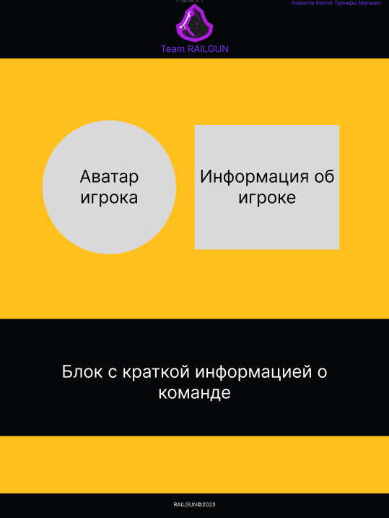

Рисунок 1 – Графическая схема шаблона сайта

Требования к функциональности сайта

Необходимо обеспечить возможность предоставлять пользователям информацию на русском языках.

Сайт должен позволять пользователям:

1. Осуществлять навигацию по сайту (переход между страницами);
2. Смотреть актуальные матчи и турниры команды
3. Покупать товары

Требования к содержимому сайта

Необходимо создать следующие страницы сайта:

1. главная страница сайта;
2. страница “Новости”;
3. страница “Матчи”;
4. страницы “Турниры”;
5. страница “Магазин”;

Детальное описание страниц сайта

**Главная страница**

Вначале данной страницы необходимо разместить основную информацию про игроков и команду.

На главной странице сайта, а также на всех остальных страницах сайта, в “футере” (подвале) страницы необходимо разметить авторские права.

**Страница “Новости”**

На данной странице необходимо разместить новости связанные с командой(если такие имеются).

**Страница “Матчи”**

На данной странице необходимо разместить контактную информацию (адреса, телефоны и эл.почта). Контактная информация будет представлена дополнительно.

**Страницы “Турниры”**

На данной странице необходимо разместить информацию об товаре(цена, год производства, материал). Информация о товарах будет предоставлена дополнительно.

**Страница “Магазин”**

На данной странице необходимо разместить товары которые можно приобрести на сайте.

1. Согласование и подписи сторон

Техническое задание согласованно и принято в разработку.

**От  Исполнителя:**                **От Заказчика:**

_______________ (_________________)       _______________ (___________________)

           (Подпись)                  (Подпись)

        М.П.               М.П.